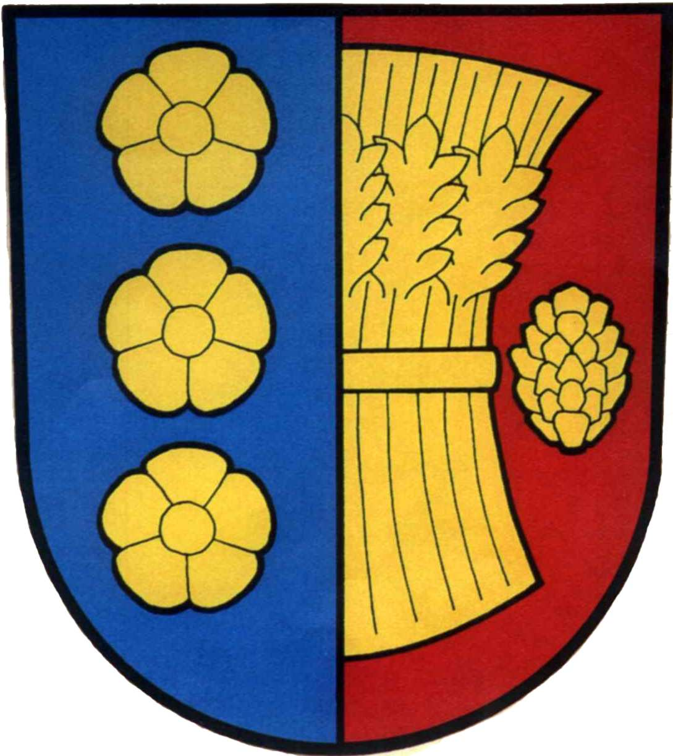
Obec Synkov – Slemeno

Synkov 48,

IČ: 00579289

516 01 Rychnov nad Kněžnou
Tel:494322932
Obec Synkov- Slemeno vyhlašuje v souladu s ustanovením § 102 odst. 2 písm. b) zákona č. 128/2000Sb., o obcích(obecní zřízení), ve znění pozdějších předpisů a v souladu s ustanovením §166 odst. 2 zákona č. 561/2004 Sb., o předškolním, základním, středním, vyšším odborném a jiném vzdělávání (školský zákon), ve znění pozdějších předpisů konkursní řízení na obsazení pracovního místa ředitele/ky Základní a Mateřská škola Synkov- Slemeno s nástupem od 1.7. 2016 a s předpokládanou dobou výkonu činnosti ředitele na období 6 let.

Předpoklady pro výkon činnosti ředitele/ky:
- vzdělání a pedagogická praxe dle zákona č. 563/2004 Sb., o pedagogických pracovnících a o změně některých zákonů, ve znění pozdějších předpisů,
- znalost problematiky řízení ve školství a školských předpisů,
- občanská a morální bezúhonnost,
- dobrý zdravotní stav.
Obsahové náležitosti přihlášky:
- úředně ověřené kopie dokladů o dosaženém vzdělání (diplom včetně vysvědčení o státní závěrečné zkoušce, případně maturitní vysvědčení),
- originály nebo ověřené kopie dokladů o průběhu zaměstnání a délce pedagogické praxe včetně uvedení pracovního zařazení (např. pracovní smlouvy, potvrzení zaměstnavatelů atd.),
- strukturovaný profesní životopis,
- koncepce rozvoje školy (max. 2 strany strojopisu),
- výpis z evidence Rejstříku trestů (ne starší 3 měsíců),
originál, popř. ověřená kopie lékařského potvrzení o zdravotní způsobilosti k výkonu
činnosti ředitele školy (ne starší 3 měsíců),
- písemný souhlas se zpracováním osobních údajů pro účely tohoto konkursního řízení
ve smyslu zákona č. 101/2000 Sb., o ochraně osobních údajů, ve znění pozdějších předpisů.

- Přihlášky zasílejte nejpozději do 4.4.2016 na adresu: Obec Synkov - Slemeno. Synkov 48, 51601 Rychnov nad Kněžnou. Obálku označte „KONKURS - NEOTVÍRAT“.

V Synkově dne 2.3.2016

Kapčuk V.
starosta obce

